

**HW3, Compiler**

Sepehr Ebadi

9933243

Khordad, 1403

**سوال 1:**

الف)

LR(0) : این زبان‌ها زیرمجموعه‌ای از زبان‌های منظم هستند.

LR(1) : این زبان‌ها نیز زیرمجموعه‌ای از زبان‌های منظم هستند.

LL(1): این زبان‌ها زیرمجموعه‌ای از زبان‌های مستقل از متن هستند.

زبان‌های منظم (Regular Languages): تنها قادر به تولید رشته‌هایی از نمادها هستند که با یک الگوی ثابت مطابقت دارند.

زبان‌های مستقل از متن (Context-Free Languages): این زبان‌ها نسبت به زبان‌های منظم قدرتمندتر هستند و می‌توانند رشته‌هایی از نمادها را تولید کنند که در آن‌ها ساختارهای تو در تو وجود داشته باشد.

زبان‌های حساس به متن (Context-Sensitive Languages): این زبان‌ها می‌توانند رشته‌هایی از نمادها را تولید کنند که در آن ساختارهای تو در تو با توجه به موقعیتشان در جمله تفسیر می‌شوند.

زبان‌های بازگشتی (Recursive Languages): قوی‌ترین زبان‌ها در این سلسله مراتب هستند و می‌توانند هر رشته‌ای را که از نظر تئوری قابل تولید باشد، ایجاد کنند.

ب)

زیرا تضاد میان جابجایی و کاهش به هسته (core) به یک حالت بستگی دارد، نه به lookaheadهای خاص مرتبط با آیتم‌های موجود در آن هسته.

ج)

تورینگ ماشین ها به عنوان مدل‌های محاسباتی بسیار قدرتمند شناخته می‌شوند که قادر به اجرای هر الگوریتم قابل تصوری هستند. اما به کارگیری این قدرت محاسباتی بالا در یک پارسر، آن را به شدت پیچیده و دشوار برای مدیریت می‌کند و همچنین برای تحلیل زبان‌های برنامه‌نویسی، به کارایی بالا نیازمندیم که این ماشین ها قادر به تأمین آن نیستند.

**سوال 2:**

الف )

غلط ، LR 2 زیرمجموعه LR 1 نیست.(در سوال یک توضیح داده شده)

ب)

اگر یک زبان دارای گرامر LR(K) باشد ، دارای گرامر LR(1)است که می تواند از دستور زبان LR(K) تولید شود. علاوه بر این ، درخت پارس را می توان از درخت پارس LR(1)بازسازی کرد.

بنابراین هیچ زبانی به عنوان LR (k) برای K> 1 وجود ندارد که به عنوان LR(1) نیز قابل تجزیه نباشد ، و در نتیجه واقعاً به عنوان یک زبان LR (K) برای مقادیر K غیر از 0 و 1 وجود ندارد.

ج)

غلط، گرامرهای غیرمبهم و گرامرهای SLR(1) الزاما هم‌پوشانی ندارند:

ممکن است یک گرامر غیرمبهم باشد ولی نتواند معیارهای SLR(1) را برآورده کند. برای مثال، ممکن است در گرامر یک نقطه عدم قطعیت در جایی به وجود آید که جدول تجزیه SLR(1) نتواند بدون نگاه به بیش از یک نماد تصمیم بگیرد که کدام قاعده را اعمال کند. در این صورت، گرامر غیرمبهم است ولی SLR(1) نیست.

**سوال 3:**

LALR(1) < LR(1) , SLR(1) = LALR(1)

n1 > n3 = n2

**سوال 4:**

حداکثر تعداد کاهش‌هایی که یک تجزیه‌کننده از پایین به بالا می‌تواند هنگام تجزیه رشته‌ای به طول n برای گرامری بدون قوانین ε (A → ε) و قوانین واحد (A → B) انجام دهد، (n-1) است. در یک تجزیه از پایین به بالا، هر کاهش، دنباله‌ای از نمادها را در سمت راست یک قاعده با نماد سمت چپ آن قاعده جایگزین می‌کند. از آنجا که هیچ قانون ε وجود ندارد، هر کاهش باید حداقل یک نماد پایانه را جایگزین کند. و از آنجا که قوانین واحد وجود ندارند، هر کاهش باید حداقل دو نماد (یک پایانه و یک غیرپایانه) را جایگزین کند. تجزیه‌کننده با رشته‌ای از n نماد پایانه در پشته شروع می‌کند. هر کاهش حداقل دو نماد را با یک غیرپایانه جایگزین می‌کند. حداکثر تعداد کاهش‌ها زمانی رخ می‌دهد که تجزیه‌کننده در هر مرحله یک کاهش انجام دهد و هر بار دو علامت را با یک غیرپایانه جایگزین کند. پس از (n-1) کاهش، پشته فقط حاوی یک نماد غیرپایانه است که نماد شروع گرامر را نشان می‌دهد. بنابراین، حداکثر تعداد کاهش‌ها (n-1) است، که در آن (n) طول رشته ورودی است. این به این دلیل است که هر کاهش حداقل دو نماد را با یک جایگزین می‌کند و تجزیه‌کننده با (n) نماد شروع می‌کند و با 1 (نماد شروع) به پایان می‌رسد.

**سوال 5:**

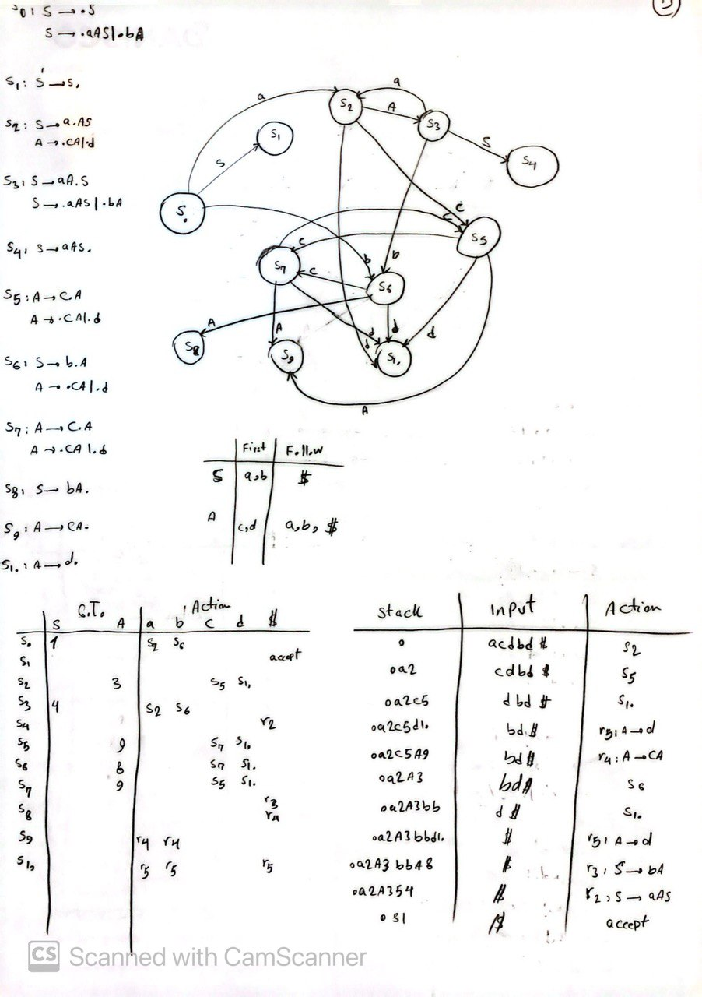

**سوال 6:**

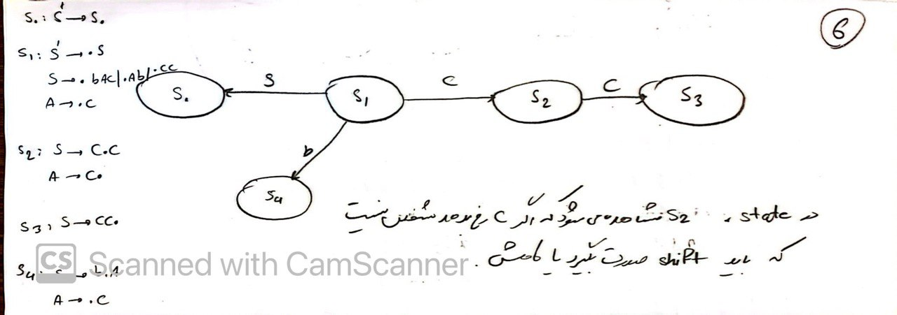

**سوال 7:**

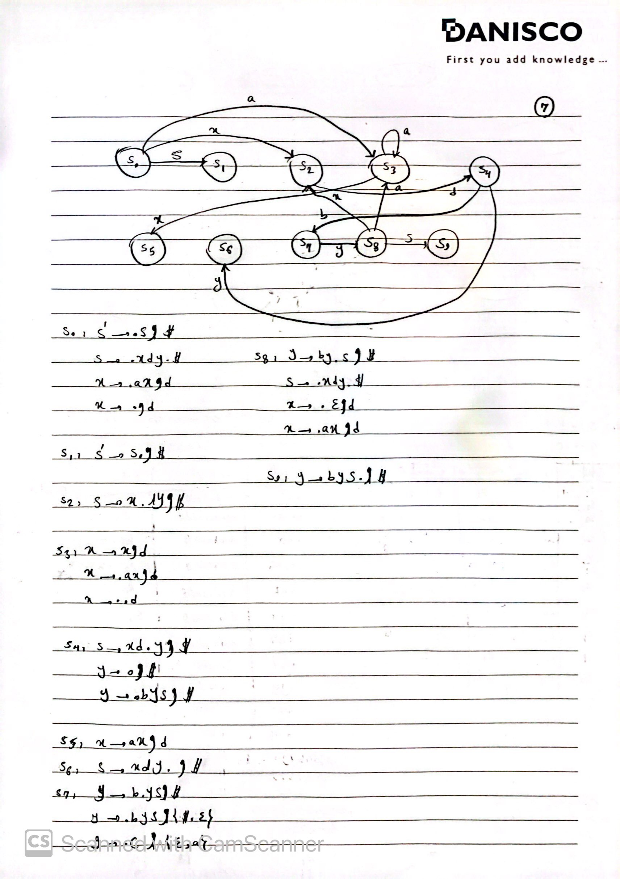

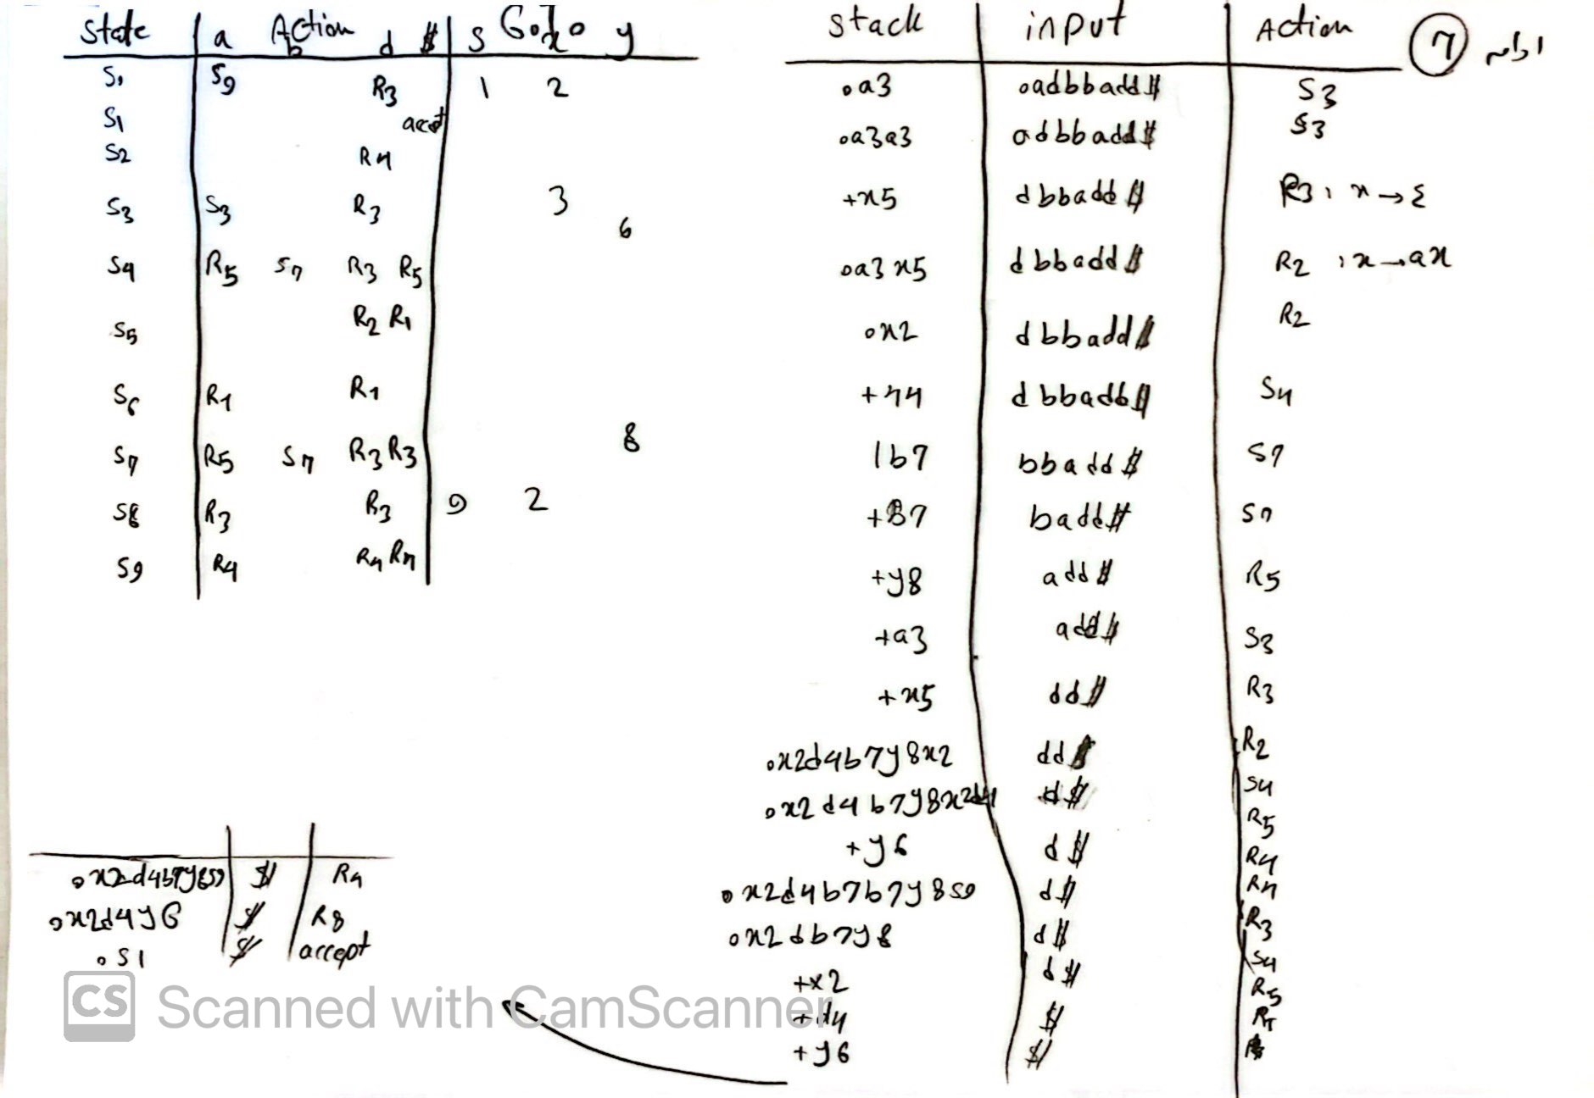

**سوال 8:**

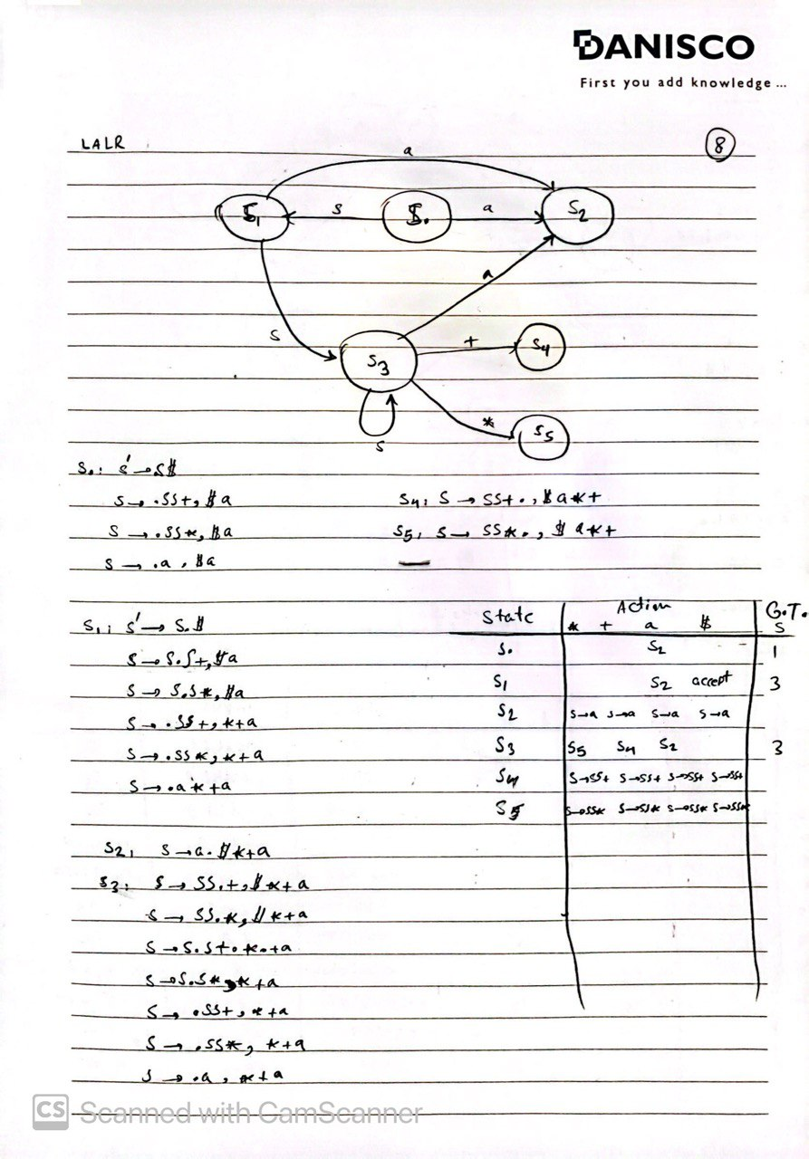

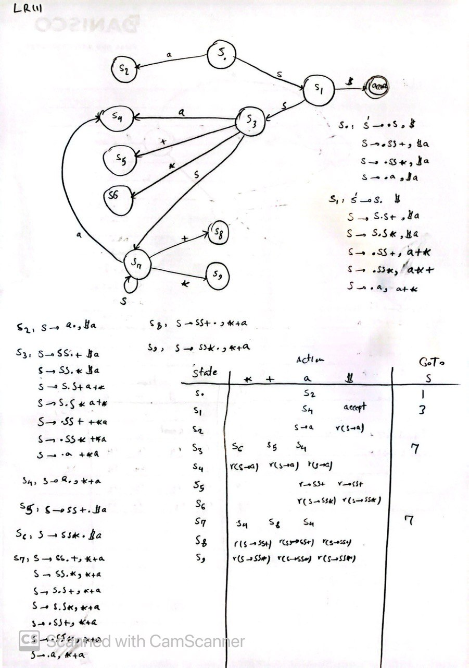

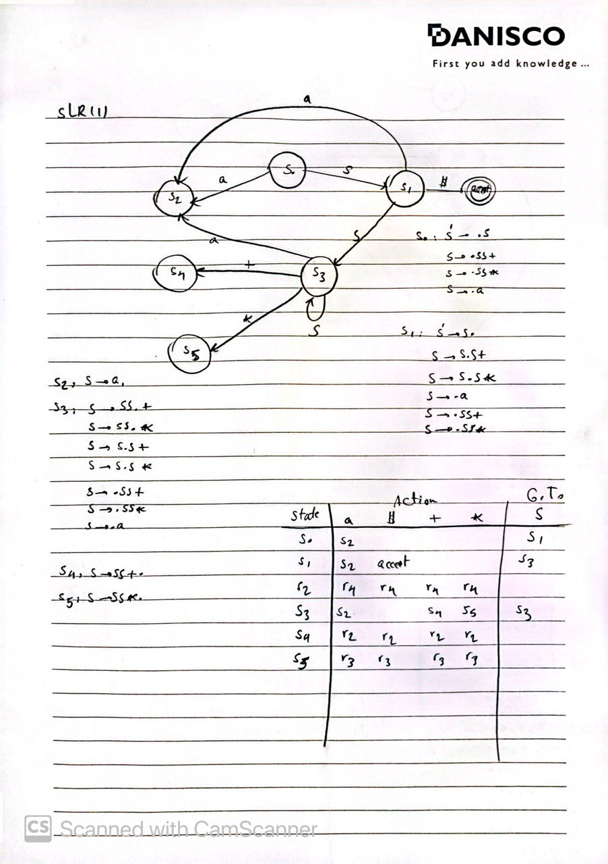

**سوال 9:**

برای 𝑆→𝐴𝑖𝐵𝑖 ، 𝑛−2 قانون وجود دارد زیرا مقدار های ممکن برای 𝑖 از 1 تا 𝑛−2 است.

برای 𝐴𝑖→𝑎𝑖𝐴𝑖 و 𝐴𝑖→𝑎𝑖 ، 2(𝑛−2)(𝑛−2) قانون وجود دارد زیرا مقدار های ممکن برای 𝑗 و 𝑖 از 1 تا 𝑛−2 است.

نتیجه میشود که:

2(𝑛−2)(𝑛−2)+(𝑛−2)= +(𝑛−2)=𝑛−2+−8𝑛+8=−7𝑛+6

در این گرامر ابهاماتی وجود دارد که از ساخت یک جدول پارسینگ SLR(1) معتبر جلوگیری میکند.

این ابهام از عدم توانایی در تعیین اینکه کدام 𝐴𝑖 و 𝐵𝑖 باید در هر وضعیت استفاده شوند، به وجود می آید. به عبارت دیگر، در ساخت جدول پارسینگ، تضادها پیش آمده و امکان تولید یک جدول پارسینگ SLR(1) معتبر وجود ندارد . بنابراین، این گرامر به عنوان SLR(1) شناخته نمی شود.

**سوال 10:**

